城端児童館  「さくらっこ」 だより | 2026年 4月号  月曜日～金曜日 13：00～18：00  土曜日、春夏冬休み 9：00～18：00  電話(0763)62-2897


4月

児童館は0歳～18歳まで誰でも利用できます。

日 | 月 | 火 | 水 | 木 | 金 | 土
     |  |  | 1 | 2 | 3 | 4
 |  |  | ファイル  づくり | えいごで  あそぼう！ | ファイル  づくり | おたのしみ  ＤＶＤ
5 | 6 | 7 | 8 | 9 | 10 | 11
やすみ | クイズに挑戦 |  | なわとび | えいごで  あそぼう！ | ウノ | ジグソー  パズル
12 | 13 | 14 | 15 | 16 | 17 | 18
やすみ | プラバン作り |  | フラフープ | えいごで  あそぼう！ | トランプ | レゴで  あそぼう
19 | 20 | 21 | 22 | 23 | 24 | 25
やすみ | 逃走中ゲーム |  | ゴムとび | えいごで  あそぼう！ | かえっこ  バザール | かえっこ  バザール
26 | 27 | 28 | 29 | 30 |     
やすみ | かるた | 読み聞かせ | 昭和の日  やすみ | えいごで  あそぼう！


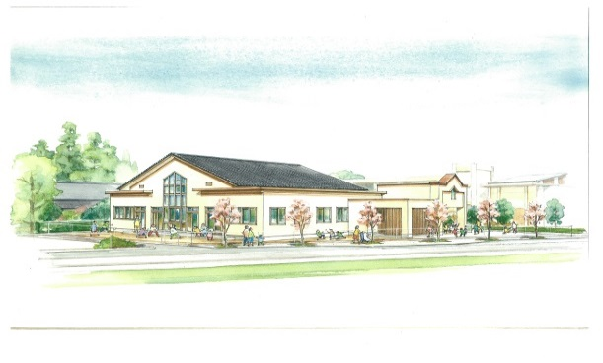
《みんな あそびに きてね！》



★ 行事の申し込みは(児童館にあります) 前日までに 名前を書いてね！
★ 小学校の振替休業日の開館時間 9：00～18：00 です。

